附件1
中注协委托厦门国家会计学院
举办中国注册会计师协会继续教育直播课堂
根据《中国注册会计师协会2020年注册会计师培训计划》，中国注册会计师协会委托厦门国家会计学院于2020年举办“中国注册会计师协会继续教育直播课堂”。
有关通知转发如下。

中注协继续教育在线直播课堂系列
第二期：新形势下重大影响公司业绩及杠杆率的准则执行问题

根据计划，厦门国家会计学院将于2020年5月28日上午9:30 举办“直播课堂第二期：新形势下重大影响公司业绩及杠杆率的准则执行问题”，现将有关事项通知如下：
一、培训目标
通过讲解企业在新形势下执行某些重要准则过程中需要注意的事项和问题，加深注册会计师对相关准则的理解，更为规范地处理相关会计和审计问题。
- 培训内容
（一）新形势下上市公司会计监管；
（二）对公司业绩有重大影响的准则执行问题分析；
（三）对公司杠杆率有重大影响的准则执行问题分析。
三、师资力量
证券交易所、会计师事务所等专家。
四、培训对象与名额
注册会计师，直播课堂报名名额上限为2000人。
五、直播时间
培训时间：2020年5月28日（周四） 9:30-12:00。
六、登陆学习流程
（一）本次直播课堂设置两个报名入口，分别为“中国注册会计师行业管理信息系统（会员版）”和“厦门国家会计学院远程教育平台”，可任选其一：
1.通过“中国注册会计师行业管理信息系统（会员版）”报名。
注册会计师在IE浏览器中访问行业管理信息系统（会员版）（网址：http://cmispub.cicpa.org.cn/cicpa2_web/），在如下登录页面选择用户类型“注册会计师”，输入会员证书编号、密码、验证码后，点击登录，进入首页。
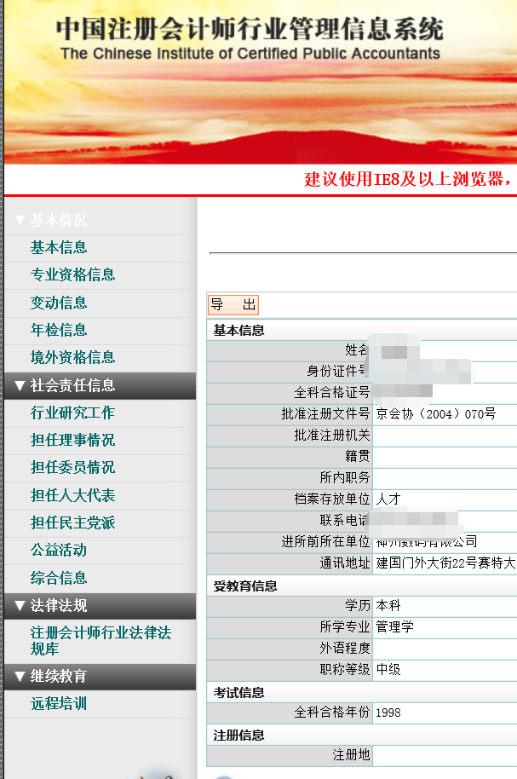
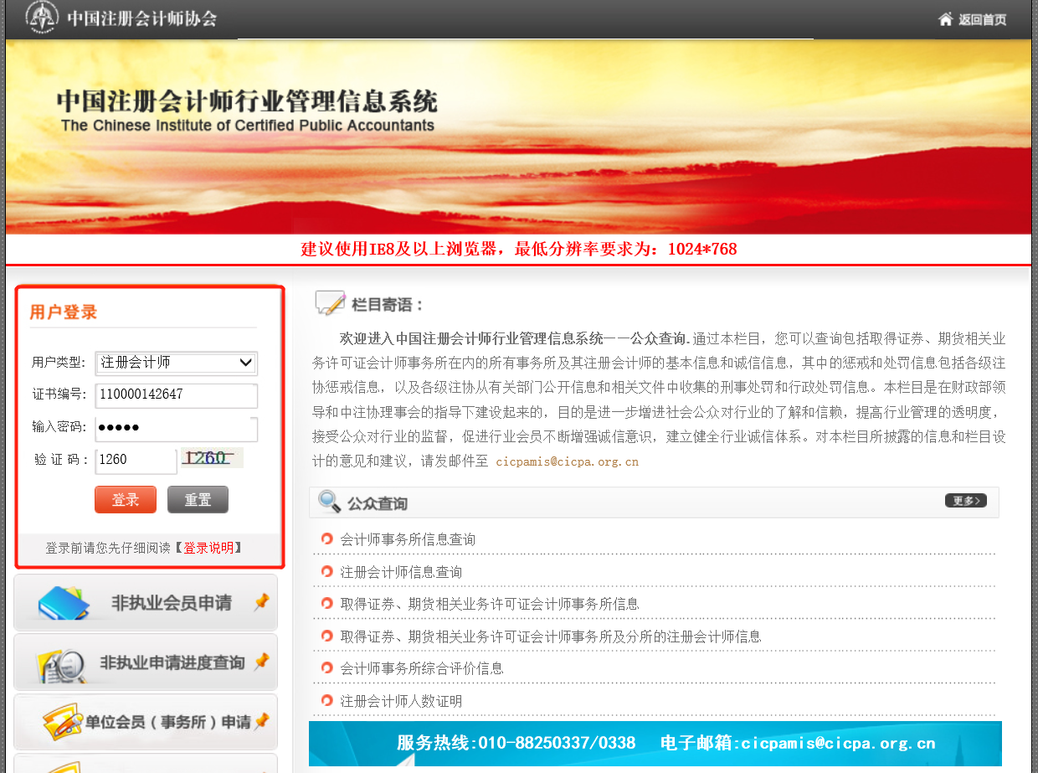
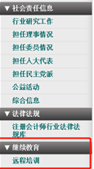
登录成功后，点击左侧菜单中的【继续教育】栏目下的【远程培训】菜单，进入培训系统选择页面。
选择要报名培训的会计学院logo或者学院名称，浏览器将弹出新窗口，并在新窗口中进入对应会计学院的培训系统，无需再输入用户名、密码。
2.通过厦门国家会计学院远程教育平台进行报名。
直播当日上午8:30准时登录厦门国家会计学院远程教育平台，选择中注协登录，选择直播课堂，点击班级“新形势下重大影响公司业绩及杠杆率的准则执行问题”进入直播页面即完成培训班报名并可观看直播（进入直播间时间不得早于当日上午8:30，否则报名无效）。
参加直播当日培训的人员上限为2000人，报满为止。未报名成功的学员，可在直播结束后，参照上述报名流程，报名观看直播回放。
(1)电脑端登录
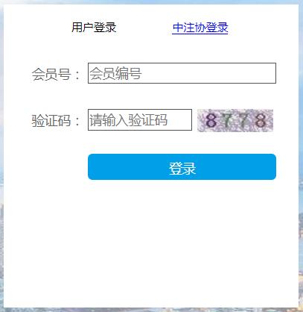
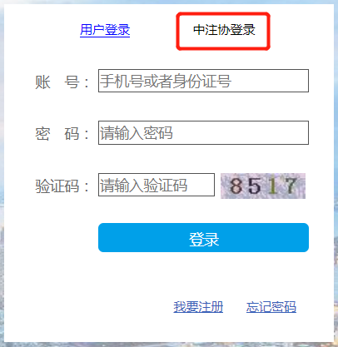
输入网址https://online.xnai.edu.cn/进入厦门国家会计学院远程教育平台进行登陆。如下图：
中注协会员输入会员号登陆，首次登陆需要绑定手机号，如下图所示：
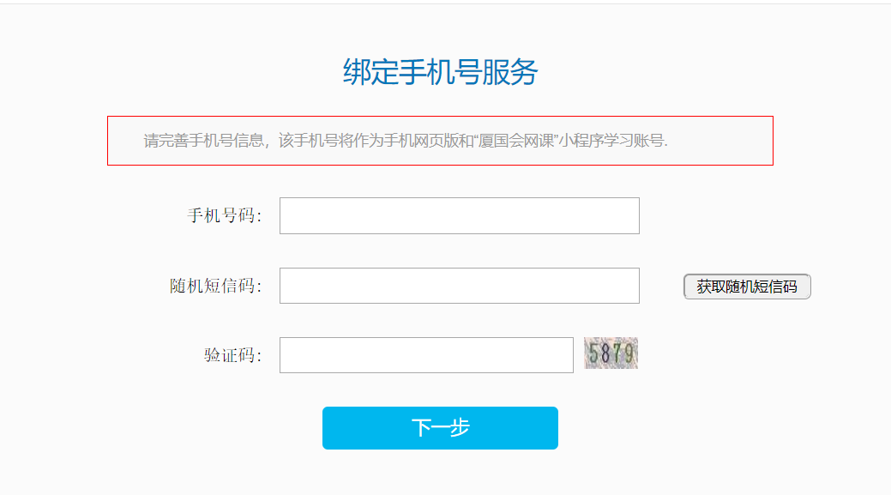
①直播课堂
登陆完成进入直播课堂。
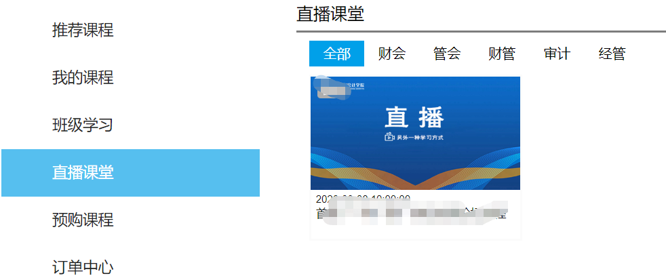
②观看直播、回放
选择对应的直播间同意观看须知进入观看直播、回放。
③测评
电脑端登陆学学员,在直播结束后,可通过以下两种方式进行测评：
a.在直播课堂页面选择相应的直播课程进行测评。
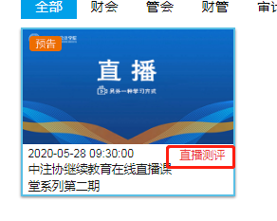
b.点击进入直播间，选择页面下方的“学员测评”，扫描二维码进行测评。
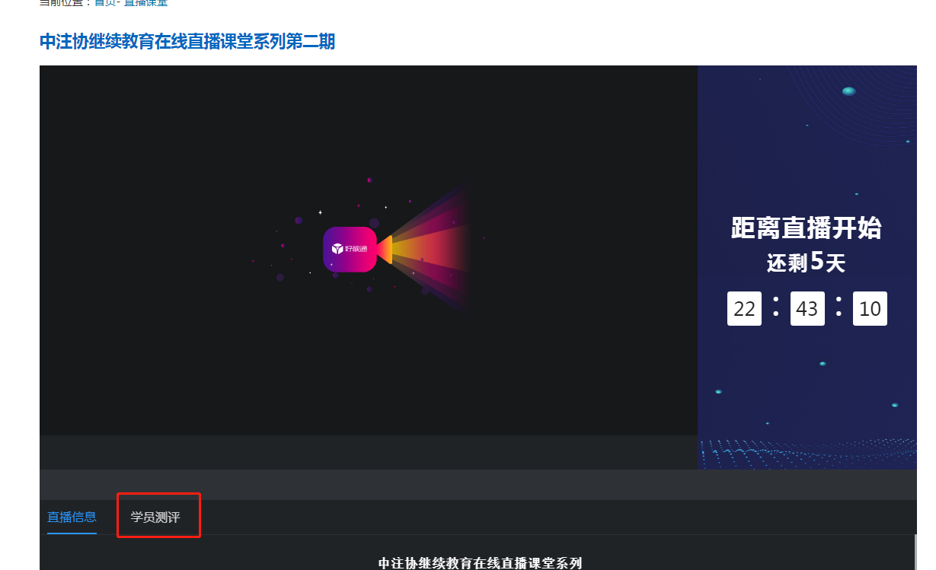
④申请打印学习证明
进入我的课程选择可申请证书课程进行证书申请，待管理审核通过后即可打印证书。
⑤打印证书
管理员审核通过可点击“打印证书”进行证书打印，如下图所示：
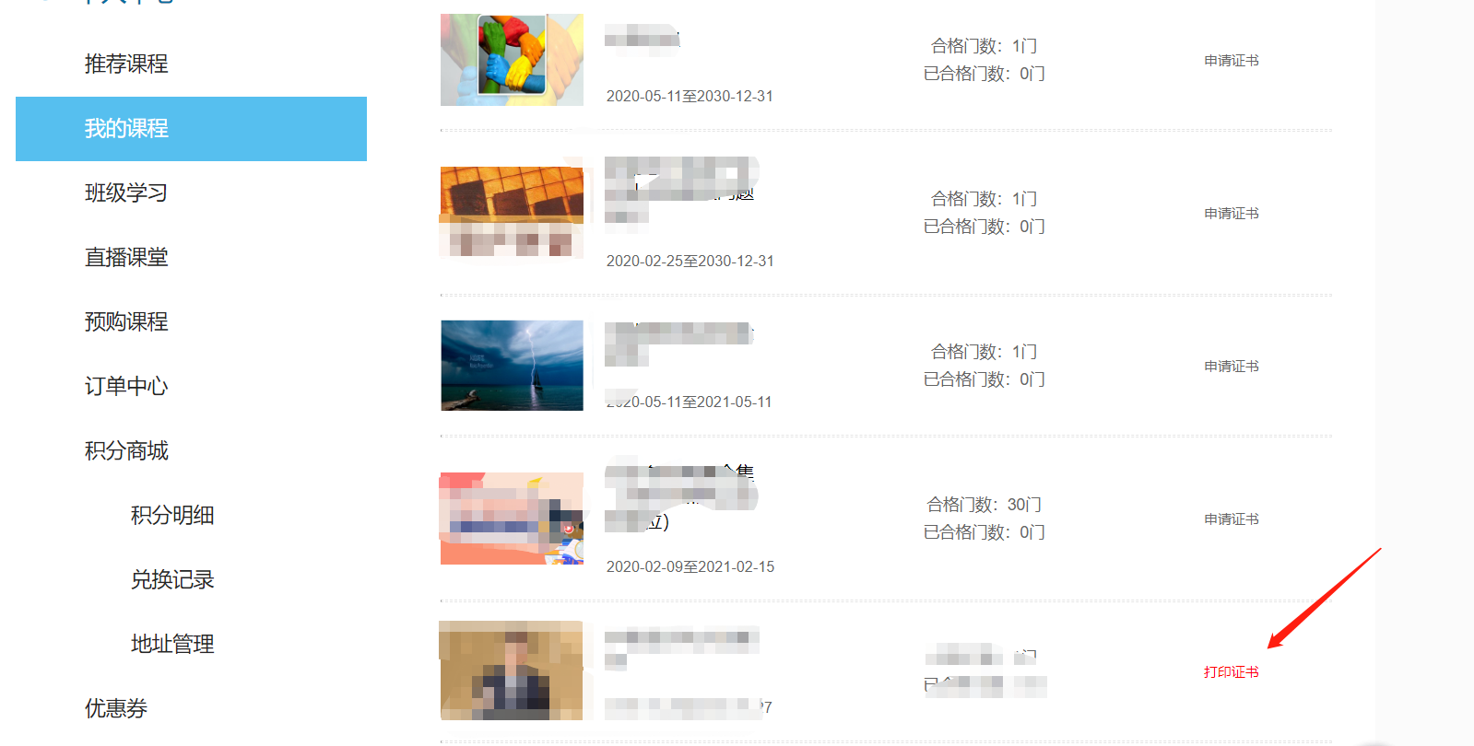
（2）微信服务号登录
搜索“厦国会教务处服务号”进入服务号
① 入口
点击“线上课程”进入厦门国家远程教育平台，同意授权成登陆，
中注协会员需要在电脑端完成手机号的绑定。
② 直播课堂
点击进入“个人中心”，选择“直播课堂”。如下图所示：
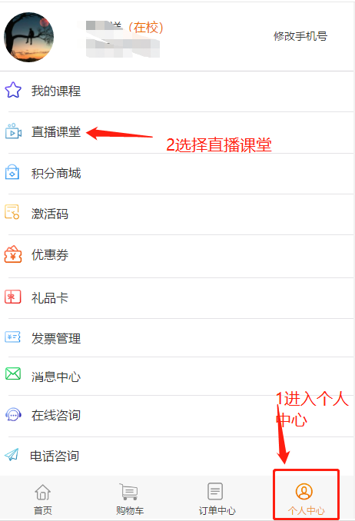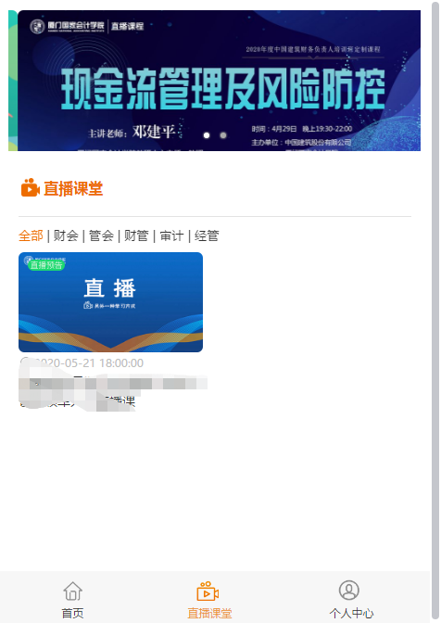
③观看直播、回放
选择对应的直播间同意观看须知进入观看直播、回放。
④测评
进入直播间，选择“学员测评”，长按学员测评二维码，选择识别图中的二维码进行测评。
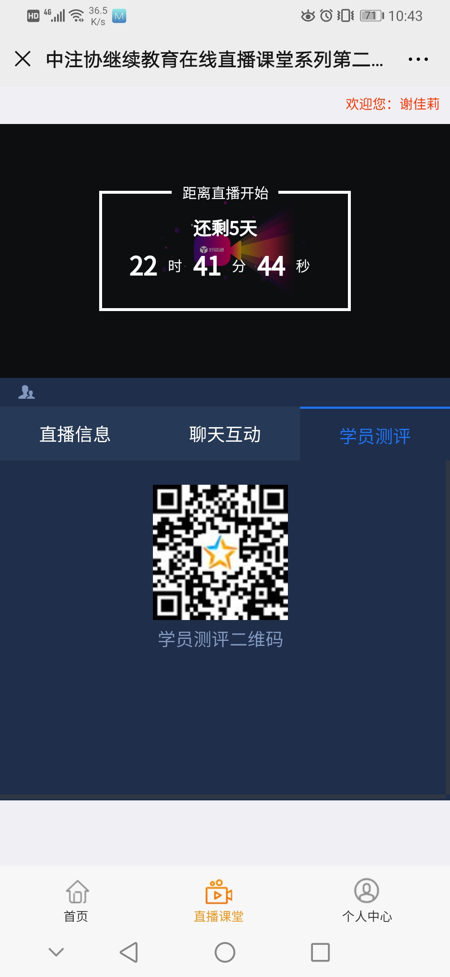
⑤申请打印证书
a.申请证书
进入我的课程选择可答应证书课程进行证书申请，待管理审核通过后即可打印证书。
b.打印证书
管理员审核通过可点击“打印证书”进行证书打印，如下图所示：
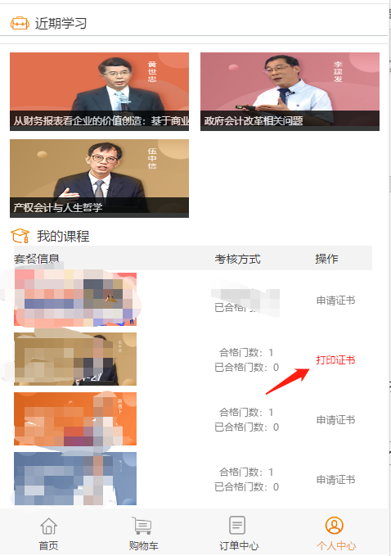

（二）获得学时的方法：全程参加直播或在直播结束后完整观看回放➞完成课程评价/调查问卷➞获得规定的学时数。
七、培训班学习纪律
（一）本平台只限中国注册会计师协会会员登陆学习。
（二）报名的学员须按时登陆课堂，迟到15分钟以上者不予计算学时。由于直播课堂人数限制，禁止报名“卡位”后不参加培训的行为。
（三） 请严格遵守《网络安全法》《网络信息内容生态治理规定》等相关规定，自觉维护课堂纪律。
（四）直播过程中发表评论须使用文明用语，请勿公开发表任何与学习内容无关的言论。
（五）直播内容仅作为个人和事务所学习培训之用，禁止私自公开或议论直播内容。
（六）凡违反上述规定者，有关系统记录通报所在地方注协，相应记入会员诚信档案。情节严重者，按照《中国注册会计师协会章程》和有关规定进行处理。
八、咨询热线
项目负责人：聂老师：0592-2578195 范老师：0592-2578122

